Zestaw zadań rewalidacyjnych 22-26.06.2020r
Poniedziałek 1 zadanie:

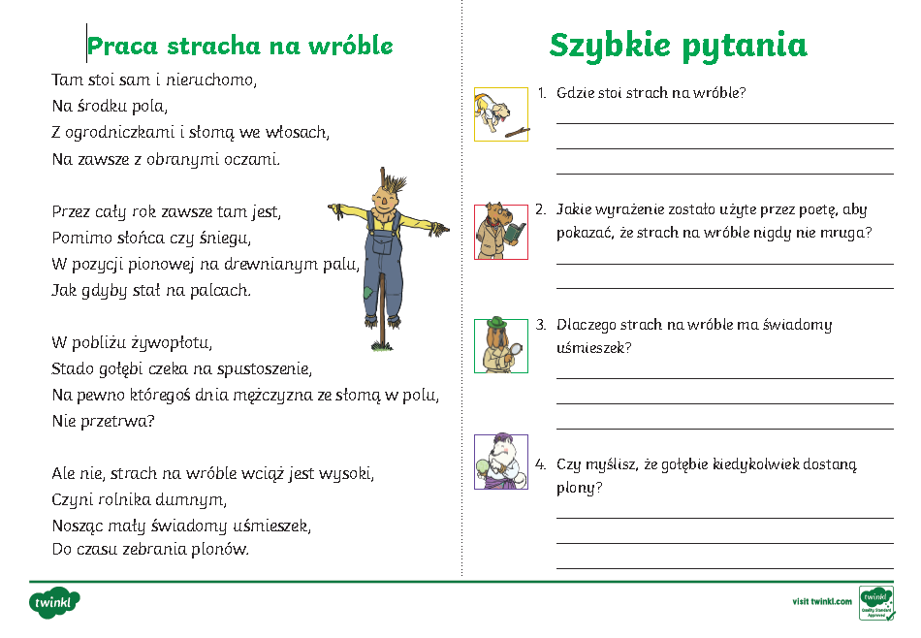

Wtorek 1 zadanie:
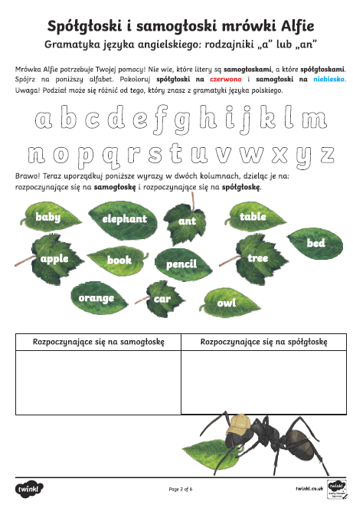

Środa 1 zadanie:
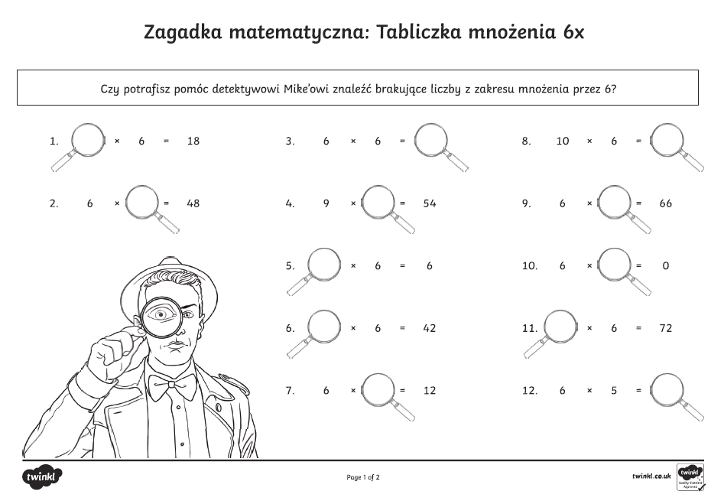

Czwartek 1 zadanie:
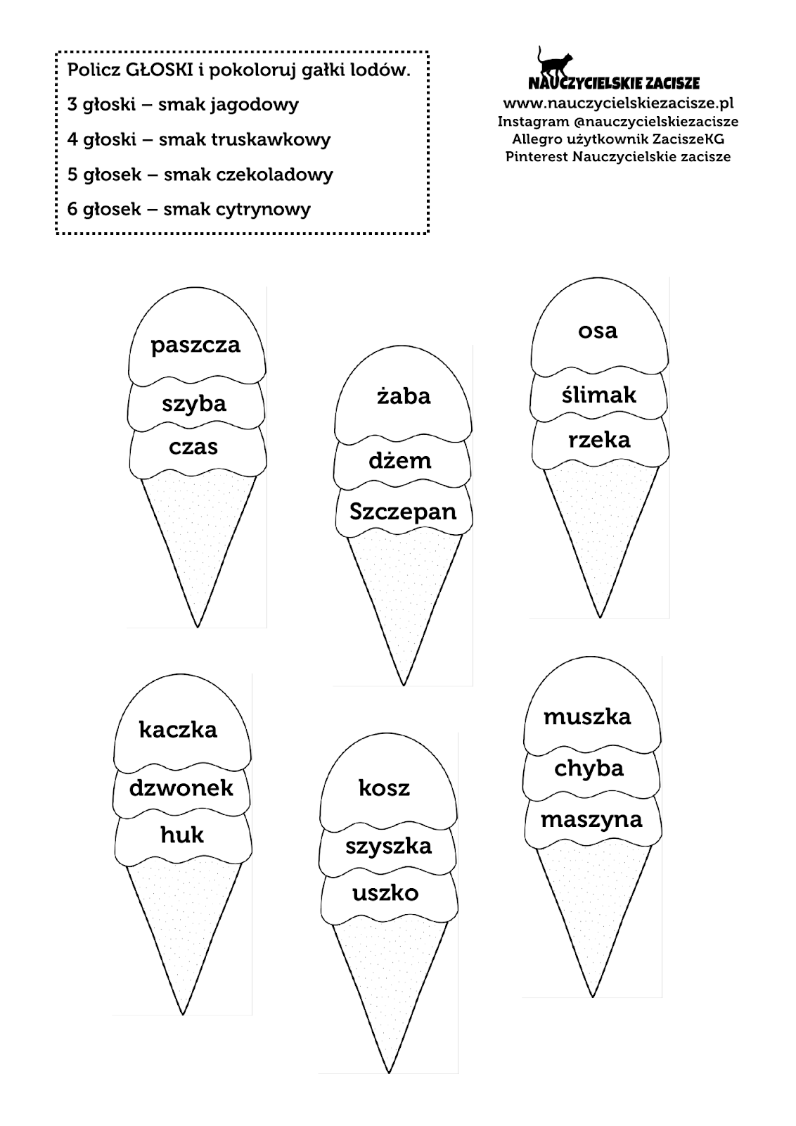

Piątek 1 zadanie:
